**MINUTA**

**Cruceros temporada 2016/2017**

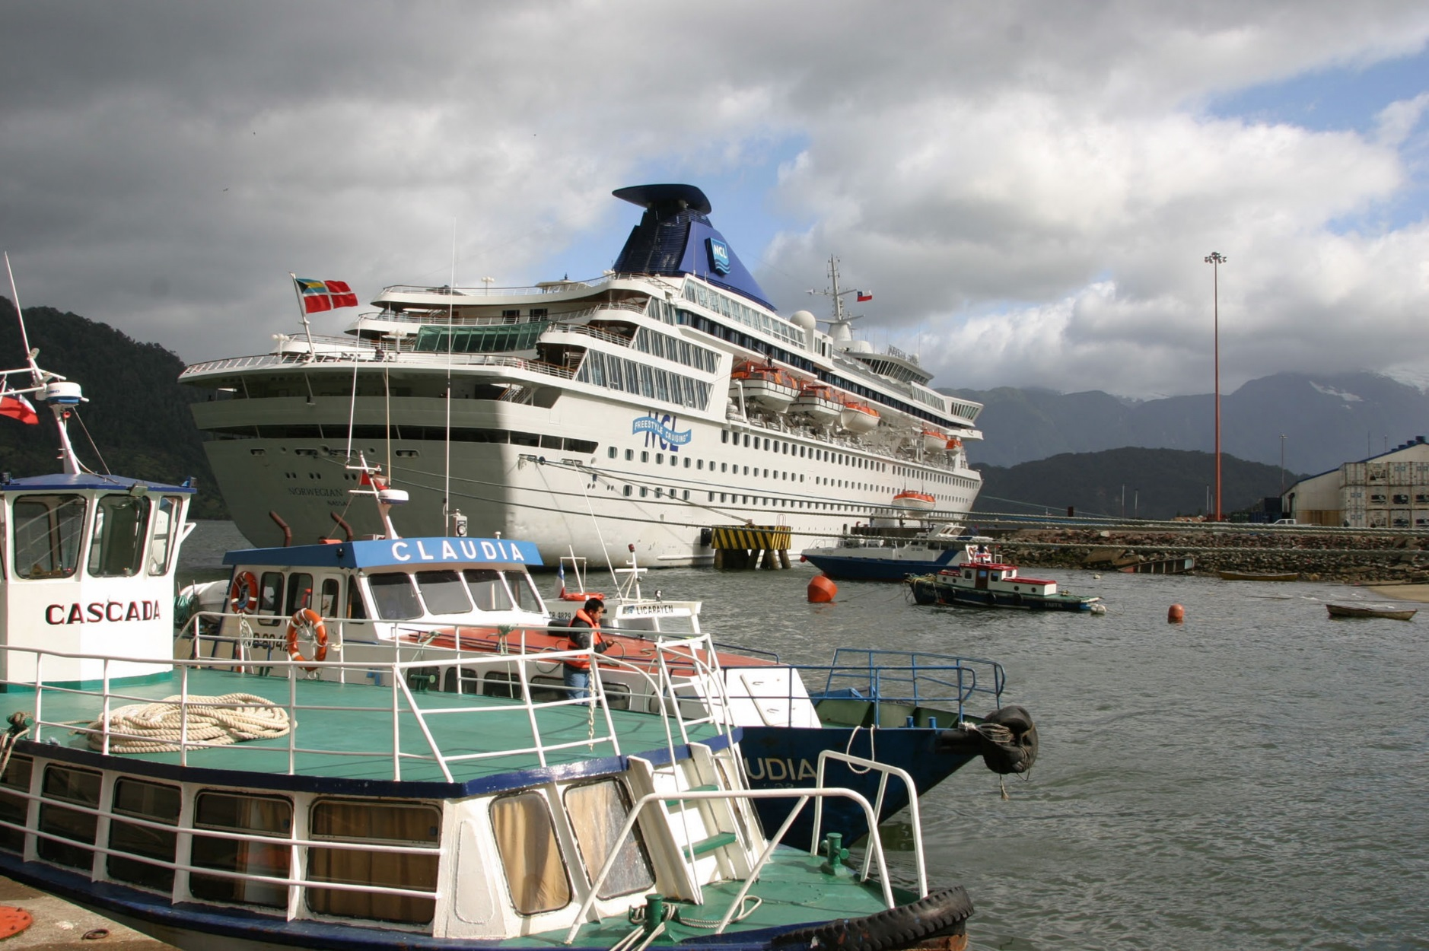

**Nombre:** Crucero, Puerto Chacabuco

**Autor:** SERNATUR

**Región**: Región de Aysén del General Carlos Ibáñez del Campo

**Provincia:** Aysén

**Comuna:** Aysén

* Recaladas

Durante la temporada 2016/2017 están informadas 276 recaladas de cruceros[1], lo que significa una variación de -0,7% respecto a la temporada anterior. La mayor cantidad de recaladas se concentran en los puertos de Valparaíso, Puerto Montt y Punta Arenas con un 66,3% del total[2]. Si se observa la cantidad de recaladas en los distintos puertos se encuentra que en la mayoría hay variación negativa con respecto a la temporada 2015/2016 a excepción de Chacabuco y Punta Arenas con un 150%[3] y un 8% de incremento, y las recaladas nuevas en esta temporada en Isla de Pascua, Talcahuano y Puerto Williams. Sin embargo, en los puertos administrados por Oxxean (Chacabuco y Puerto Montt) hubo un incremento de un 8% en total.

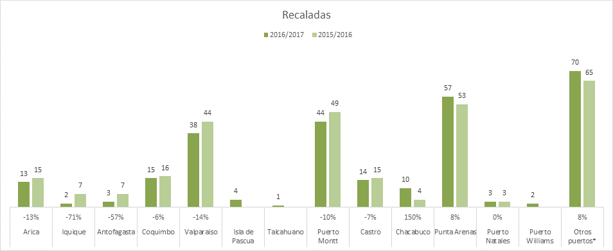

Fuente: Elaboración propia en base a información de la Corporación de Puertos del Cono Sur y Oxxean.

* Otros puertos incluyen Puerto Montt y Chacabuco operados por Oxxean.

# Llegadas de pasajeros

Durante la temporada 2016/2017 los cruceros que recalarán en Chile traerán alrededor de 362.248 pasajeros lo que deriva en una variación porcentual de 2,1% con respecto a la temporada pasada. Los mayores incrementos en llegada de pasajeros se observan en Chacabuco (428,6%)[4], Castro (31,4%), Arica (30,8%) y Coquimbo (10,5%).

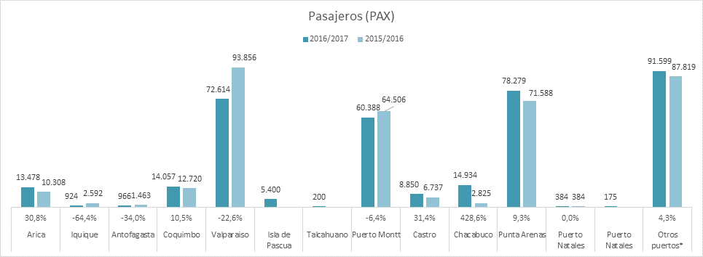

Fuente: Elaboración propia en base a información de la Corporación de Puertos del Cono Sur y Oxxean.

* Otros puertos incluyen Puerto Montt y Chacabuco operados por Oxxean.

* Tripulantes

En el caso de tripulantes, la variación con respecto a la temporada anterior es de -1,4%.

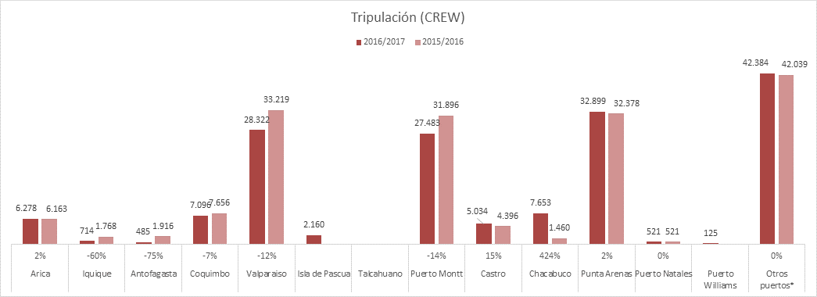

Fuente: Elaboración propia en base a información de la Corporación de Puertos del Cono Sur y Oxxean.

* Otros puertos incluyen Puerto Montt y Chacabuco operados por Oxxean.

# Evolución histórica

La evolución histórica de recaladas muestra un mercado bastante voluble, donde se observa tanto variaciones positivas como negativas. En las últimas 10 temporadas, la de 2015/2016 es la que cuenta con mayor cantidad de recaladas, seguida por la proyección de la temporada 2016/2017. Se observa en la serie que luego de la temporada 2007/2008, comienza un descenso sostenido de las recaladas hasta llegar al mínimo de 140 en la temporada 2010/2011 con la variación negativa más amplia de -28%. Luego de este año existe un crecimiento del número de recaladas, hasta la pasada temporada y proyección de la presente temporada.

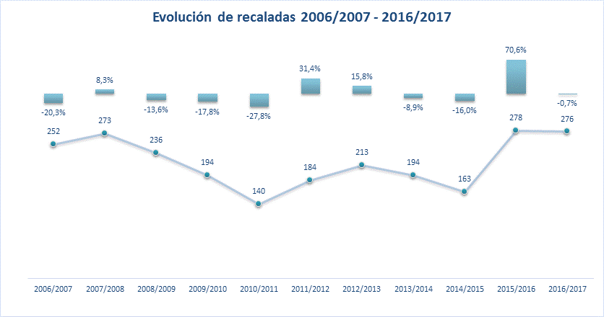

Fuente: Elaboración propia en base a información de la Corporación de Puertos del Cono Sur y Oxxean.

Las llegadas históricas de pasajeros muestran que la cantidad máxima de llegadas se registró en la temporada pasada 2015/2016 con 354.798, pero la proyección para esta temporada 2016/2017 es aún mejor con 362.248 pasajeros. El movimiento histórico de llegadas muestra que en la temporada 2010/2011 se registra el menor número de pasajeros con 151.458 con una caída de -34%. La temporada 2015/2016 tuvo un fuerte incremento de 69,1% respecto a la temporada anterior, debido principalmente al inicio de operaciones de Oxxean y para la presente temporada, se espera un incremento de un 2,1% lo que implicaría un total de 362.248 pasajeros.

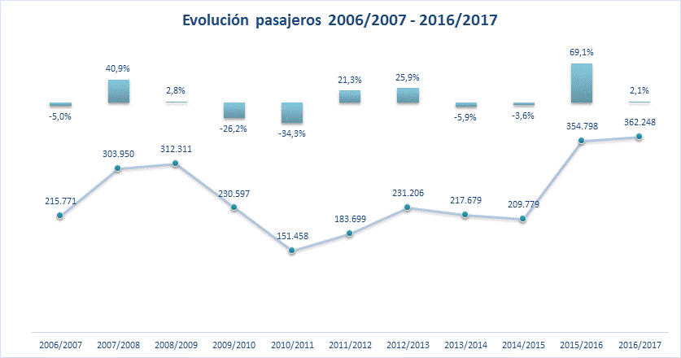

Fuente: Elaboración propia en base a información de la Corporación de Puertos del Cono Sur y Oxxean.

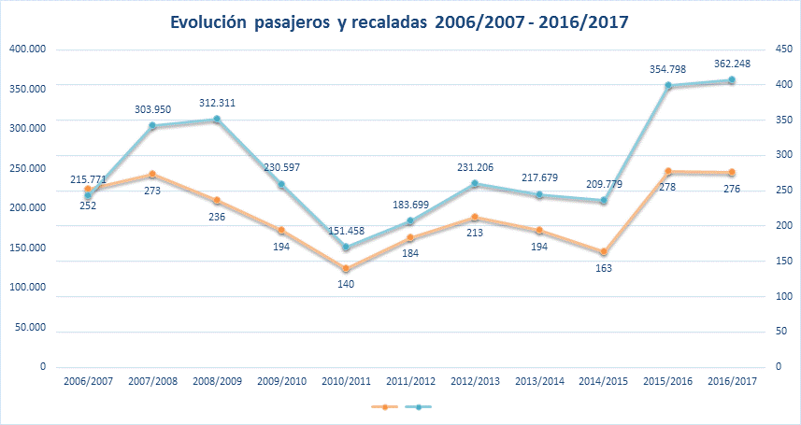

Fuente: Elaboración propia en base a información de la Corporación de Puertos del Cono Sur y Oxxean.

* Cruceros Bandera Nacional

La información de cruceros con bandera nacional, se obtuvo de Puertos del Conosur para aquellos buques que recalan en Punta Arenas. La evolución histórica de estos es:

|  |  |  |  |  |  |  |  |
| --- | --- | --- | --- | --- | --- | --- | --- |
|  | **2010- 2011** | **2011- 2012** | **2012-2013** | **2013-2014** | **2014-2015** | **2015-2016** | **2016/2017** |
| Pasajeros | 6115 | 6849 | 6191 | 6509 | 8060 | 7076 | 3078 |
| Recaladas | 71 | 72 | 56 | 61 | 69 | 62 | 30 |

Fuente: Elaboración propia en base a información de la Corporación de Puertos del Cono Sur para el Punta Arenas.

ANEXO:

1. Información Puertos del Conosur



























1. Oxxean



Puerto Montt



1. De acuerdo a página web de la Corporación de Puertos del Conosur y a información enviada por Oxxean.
2. Otros puertos incluye los puertos de Puerto Montt y de Chacabuco administrados por Oxxean.
3. No considera flujo operado por Oxxean. De considerarlo, el incremento sería de 24,1%.
4. No considera flujo operado por Oxxean. De considerarlo, el incremento sería de 36,5%.